БАШКОРТОСТАН РЕСПУБЛИКАhЫ  САКМА{ОШ РАЙОНЫ  муниципаль районЫНЫ  Рапат АУЫЛ СОВЕТЫ  АУЫЛ БИЛЭмЭhЕ  ХАКИМИЯТЕ | 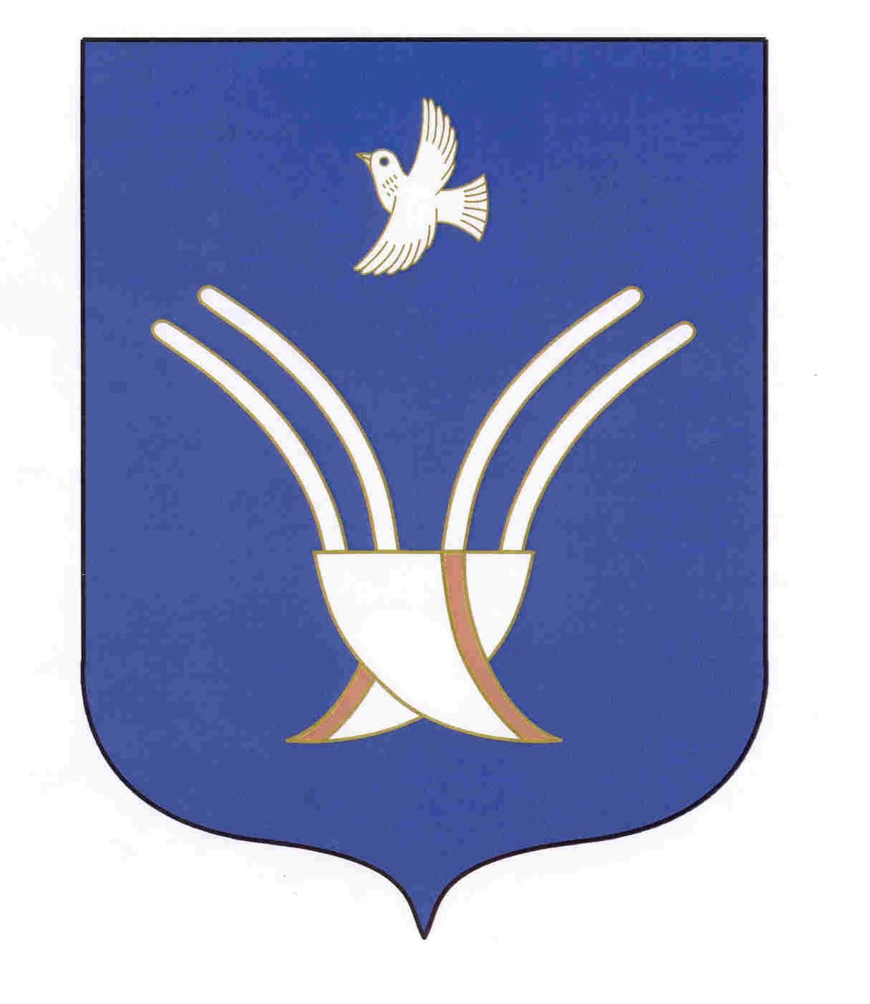 | Администрация  сельского поселения  Рапатовский сельсовет  муниципального района Чекмагушевский район Республики Башкортостан
К А Р А Р ПОСТАНОВЛЕНИЕ
«17» март 2020 й. №6 «17» марта 2020 г.

Об аннулировании сведений об адресах в государственном адресном реестре
Руководствуясь Федеральным законом от 06.10.2003 № 131-ФЗ «Об общих принципах организации местного самоуправления в Российской Федерации», Федеральным законом от 28.12.2013 №443-ФЗ «О федеральной информационной адресной системе и о внесении изменений в Федеральный закон «Об общих принципах организации местного самоуправления в Российской Федерации», Постановлением Правительства РФ от 22.05.2015 №492 «О составе сведений об адресах, размещаемых в государственном адресном реестре, порядке межведомственного информационного взаимодействия при ведении государственного адресного реестра, о внесении изменений и признании утратившим силу некоторых актов Правительства Российской Федерации» по результатам инвентаризации сведений, содержащихся в государственном адресном реестре (ГАР), выявлены сведения о неактуальных и недостоверных сведениях об адресах, в связи с чем
ПОСТАНОВЛЯЮ:
1. Аннулировать следующие сведения об адресах объектов адресации в ГАР:
1.1. Российская Федерация, Республика Башкортостан, Чекмагушевский муниципальный район, сельское поселение Рапатовский сельсовет, село Рапатово, улица Революционная, домовладение 53
Уникальный номер адреса объекта адресации в ГАРУ: a9f40c44-ba77-4b81-98dd-68d152e3d77a
1.2. Российская Федерация, Республика Башкортостан, Чекмагушевский муниципальный район, сельское поселение Рапатовский сельсовет, село Рапатово, улица Революционная, домовладение 53а
Уникальный номер адреса объекта адресации в ГАР: c8f85d03-4712-47c3-ac13-b91fb03dfe1b
1.3. Российская Федерация, Республика Башкортостан, Чекмагушевский муниципальный район, сельское поселение Рапатовский сельсовет, село Рапатово, улица Революционная, домовладение 53б
Уникальный номер адреса объекта адресации в ГАР: 351a3518-414c-4152-b7d9-4c1ae65ff1a7

2. Контроль за исполнением настоящего Постановления оставляю за собой.

Глава администрации сельского поселения Р.Р.Латыпов

